唐河县2024年县级资金农村饮水工程维修养护项目

竞争性磋商文件
二标段
项目编号：唐财采购竞争性磋商-2025-61
（非最终版）

招 标 人：唐河县水利局
代 理 机 构：唐河县龙建工程管理有限公司
日 期： 2025年07月
目 录
第一章 竞争性磋商公告 3
第二章 供应商须知 10
第三章 供应商须知正文部分 16
第四章 合同条款及格式 34
第五章 技术标准和要求 36
第六章 采购内容及要求 37
第七章 响应文件格式 48
唐河县政府采购合同融资告知函 69

竞争性磋商公告
唐河县2024年县级资金农村饮水工程维修养护项目竞争性磋商公告
项目概况
唐河县2024年县级资金农村饮水工程维修养护项目招标项目的潜在供应商应在全国公共资源交易平台（河南省·南阳唐河分平台）（http://ggzyjy.tanghe.gov.cn）获取招标文件，并于2025年8月7日09时30分（北京时间）前递交响应文件。
一、项目基本情况
1、项目编号：唐财采购竞争性磋商-2025-61
2、项目名称：唐河县2024年县级资金农村饮水工程维修养护项目
3、采购方式：竞争性磋商
4、预算金额：1599129.99元 最高限价：1599129.99元
序号 | 包号 | 包名称 | 包预算（元） | 包最高限价（元）
1 | 唐财采购竞争性磋商-2025- 61-1 | 唐河县2024年县级资金农村饮水工程维修养护项目一标段 | 1320372.99 | 1320372.99
2 | 唐财采购竞争性磋商-2025- 61-2 | 唐河县2024年县级资金农村饮水工程维修养护项目二标段 | 278757.00 | 278757.00
5、采购需求（包括但不限于标的的名称、数量、简要技术需求或服务要求等）
（1）项目名称：唐河县2024年县级资金农村饮水工程维修养护项目
（2）项目实施地点：唐河县；
（3）资金来源：县财政资金，已落实；
（4）采购内容：对22个乡镇(街道办事处)的 150处工程进行维修。维修主要内容为：1、重建水源井；2、压力罐维修养护；3、输水管网及维修养护；4、机电设备维修养护。详见本项目采购文件、工程量清单及施工图纸范围内的所有工程施工（以清单为准）。
（5）标段划分：本项目划分二个标段；
一标段：唐河县2024年县级资金农村饮水工程维修养护项目施工标；
二标段:唐河县2024年县级资金农村饮水维修养护工程设备及耗材；
- 质量要求：合格；
6、合同履行期限：合同签订后30日历天内/标段；
7、本项目是否接受联合体投标：是
8、是否接受进口产品：否
9、是否专门面向中小企业：是
二、申请人资格要求：
1、满足《中华人民共和国政府采购法》第二十二条规定；
2、落实政府采购政策满足的资格要求：
本项目执行扶持中小企业、监狱企业和残疾人福利性单位发展的政策。
3、本项目的特定资格要求：
3.1一标段特定资格要求：
3.1.1供应商应具有独立承担民事责任的能力以及有效的营业执照，并在人员、设备、资金等方面具备相应的专业能力。
3.1.2供应商须具有水利水电工程施工总承包叁级或市政公用工程施工总承包叁级及以上资质，具有有效的安全生产许可证；
3.1.3项目经理具有相关专业贰级及以上注册建造师资格证书；技术负责人具有相关专业中级及以上技术职称。企业主要负责人、项目负责人和专职安全员应取得省级及以上水行政主管部门核发的有效期内的安全生产考核合格证;
3.1.4供应商应承诺拟投入本工程的项目负责人、技术负责人和专职安全员不得同时在两个及以上项目任职，出具无在建工程承诺书(若承担的合同工程已完工或变更手续齐全以及其他符合规定情形的，应在投标文件中提供相应证明材料，可视为无在建工程，开标后提供的材料一律不予认可（供应商自行承诺，格式自拟，加盖公章）。
3.1.5根据《关于在政府采购活动中查询和使用信用记录有关问题的通知》（财库【2016】125号）、豫财购（2016）15号的规定，对列入失信被执行人、重大税收违法案件当事人名单、政府采购严重违法失信行为记录名单的供应商，拒绝参与本项目政府采购活动（查询渠道：“信用中国”网站、中国政府采购网，开标时提供相关网站查询截图，查询日期不得早于公告发布日期）；
3.1.6本标段磋商接受联合体投标。联合体投标的，应满足下列要求：
（3.1.6.1）供应商应具有生产、销售、安装调试能力的生产厂家或经销商，生产厂家或被代理厂家具有特种设备生产许可证，投标人为经销商的应提供代理产品厂家特种设备生产许可证扫描件或加盖公章的复印件；
（3.1.6.2）联合体各成员应为独立法人，联合体牵头人代表联合体在投标、签约与履行合同中承担其义务和法律责任；
（3.1.6.3）尽管委任了联合体牵头人，但联合体各成员在投标、签约与履行合同过程中，仍负有连带的和各自的法律责任。
3.2二标段工程设备及耗材标资格要求：
3.2.1供应商应具有独立承担民事责任的能力以及有效的营业执照，并在人员、设备、资金等方面具备相应的专业能力。
3.2.2根据《关于在政府采购活动中查询和使用信用记录有关问题的通知》（财库【2016】125号）、豫财购（2016）15号的规定，对列入失信被执行人、重大税收违法案件当事人名单、政府采购严重违法失信行为记录名单的供应商，拒绝参与本项目政府采购活动（查询渠道：“信用中国”网站、中国政府采购网，开标时提供相关网站查询截图，查询日期不得早于公告发布日期）；
3.3参加本次政府采购活动前三年内，在经营活动中没有重大违法犯罪记录（供应商自行承诺，格式自拟，加盖公章）；
3.4供应商须具有良好的商业信誉和健全的财务会计制度，财务状况良好，没有处于被责令停业、破产状态，须提供具有近三年（2022年度、2023年度、2024年度）经审计的财务报告，信誉良好（成立不足三年的企业，从成立之日算起）。
3.5供应商须具有依法缴纳税收和社会保障资金的良好记录，提供近一年内任意2个月的完税证明和社会保障资金证明（新成立企业不足2个月的自成立当月起计算）；
3.6本次招标一标段接受联合体投标，二标段不接受联合体投标，所有标段均不允许违法分包和转包。
3.7本次采购项目采购人不组织踏勘现场和投标预备会及注意事项。
3.8遵守国家有关法律、法规、规章。
按照唐河县财政局《关于在政府采购活动中试行供应商资格信用承诺制的通知》唐财购[2021]18号的要求，供应商在投标(响应)时，按照规定提供“投标承诺函”(详见采购文件)的，无需再提交上述（3.4）、（3.5）的证明材料。供应商在中标(成交)后，应将上述由投标承诺函替代的证明材料提交采购人、采购代理机构，证明材料将随公告一并公示。
注：本次招标实行资格后审，审查内容以投标截止时间前填报上传全国公共资源交易平台（河南省·南阳市）市场主体库信息为准，过期更改的全国公共资源交易平台（河南省·南阳市）市场主体库信息不作为本项目评审依据。开评标现场不接受全国公共资源交易平台（河南省·南阳市）市场主体库信息原件。全国公共资源交易平台（河南省·南阳市）市场主体库上传信息必须内容齐全，真实有效，原件扫描件清晰可辨。否则，由此造成应得分而未得分或资格审查不合格等情况的，由投标企业承担责任，资格后审不合格的供应商的投标文件将按废标处理。
三、获取采购文件
1.时间：2025年7月23日 至 2025年7月30日，每天08:00至12:00，下午12:00至18:00（北京时间，法定节假日除外。）
2.地点：全国公共资源交易平台（河南省·南阳唐河分平台）http://ggzyjy.tanghe.gov.cn；
3.方式：网上下载，潜在供应商在全国公共资源交易平台（河南省·南阳唐河分平台）http://ggzyjy.tanghe.gov.cn首页“交易平台登录”按网上提示下载采购文件(*.nyzf 格式)及资料（操作程序详见交易平台网站下载专区或交易平台技术支持0512-58188538）；
4.售价：0元
四、响应文件提交
1.时间：2025年8月7日09时30分（北京时间）
2.地点：全国公共资源交易平台（河南省·南阳唐河分平台），加密版响应文件应在磋商文件规定的响应文件提交截止时间前上传至交易系统，逾期上传交易系统或未上传成功的电子投标文件视为放弃本次投标。
五、响应文件开启
1.时间：2025年8月7日09时30分（北京时间）
2.地点：全国公共资源交易平台（河南省·南阳唐河分平台）不见面开标大厅，本项目采用网上不见面方式开标，投标企业无需到达开标现场。
六、发布公告的媒介及招标公告期限
本次招标公告在《河南省政府采购网》、《南阳市政府采购网》、《全国公共资源交易平台（河南省·南阳唐河分平台）》上发布，招标公告期限为三个工作日。
七、其他补充事宜
1、本项目为电子评标项目，供应商须上传加密电子响应文件。电子响应文件需要使用“新点投标文件制作软件(南阳版)”制作(加密电子响应文件格式后缀为.nytf)。制作工具及操作手册可在全国公共资源交易平台（河南省·南阳市）下载专区下载。
2、该项目需要使用不见面开标，供应商无需前往现场来参与投标。各供应商根据手册要求，提前做好相关准备工作。附件：操作手册地址(下载中心或办事指南中自行下载)、不见面开标大厅地址：全国公共资源交易平台（河南省·南阳唐河分平台）网站首页“不见面开标大厅”模块。
3、该项目自行上传响应文件，无需寄送和递交非加密响应文件光盘等。
4、因供应商无需现场参与开标，所有准备工作需自行准备到位。开标过程中如遇到紧急事项，可在不见面开标大厅中进行提出异议或文字交流，严重问题可拨打现场技术电话：0377-68513077。
5、网上不见面开标过程中，如供应商准备不到位，造成无法及时解密、网络问题等情况使开标无法继续的，视为该供应商自动放弃投标(30分钟内)，将被退回响应文件，后果由投标企业自行承担。
6、电子响应文件应在竞争性磋商文件规定的投标截止时间前到达交易系统。逾期到达交易系统的电子响应文件视为放弃本次投标。
八、凡对本次招标提出询问，请按照以下方式联系
1. 采购人信息
名称：唐河县水利局
地址：唐河县凤山路
联系人：靖先生
联系方式：0377-68533019
2.采购代理机构信息（如有）
名称：唐河县龙建工程管理有限公司
地址：唐河县文峰街道飞凤路飞凤游园管理楼二楼
联系人：孙葛
联系方式：0377-60888961
3.项目联系方式
项目联系人：孙葛
联系方式：0377-60888961

第二章 供应商须知

供应商须知前附表
序号 | 条款名称 | 编列内容
1 | 项目名称 | 唐河县2024年县级资金农村饮水工程维修养护项目
2 | 采购人 | 名称：唐河县水利局  地址：唐河县凤山路  联系人：靖先生  联系电话：0377-68533019
3 | 采购代理机构 | 名称：唐河县龙建工程管理有限公司  地址：唐河县文峰街道飞凤路飞凤游园管理楼二楼  联系人：孙葛  联系方式：0377-60888961
4 | 供应商的资格条件 | 详见磋商公告 二、申请人资格要求
5 | 采购内容 | 详见磋商文件中采购内容及要求。
6 | 合同履行期限（供货期） | 合同签订后30日历天内。
7 | 质量要求 | 合格。
8 | 踏勘现场 | 不组织。
9 | 磋商预备会 | 不召开。
10 | 偏离 | 不允许偏离。
11 | 构成磋商文件的其他材料 | 除磋商文件内容外，采购人在磋商期间发出的有编号的补遗书和其他有效正式函件，均是磋商文件的组成部分，请各投标单位及时关注以下网站《河南省政府采购网》、《南阳市政府采购网》和《全国公共资源交易平台（河南省·南阳唐河分平台）》上发布的有关本项目的信息。
12 | 磋商控制价 | 最高控制价：  小写：278757.00元  大写：贰拾柒万捌仟柒佰伍拾柒元整  注：供应商的磋商报价不得超过磋商最高控制价，否则按废标处理。
13 | 磋商文件的发售方式及领取时间、地点 | 详见磋商公告。
14 | 符合性文件递交截止时间（同磋商时间） | 详见磋商公告。
15 | 磋商文件递交地点（同磋商地点） | 详见磋商公告。
16 | 磋商保证金 | 本项目不收取投标保证金。
17 | 近三年 | 2022年 1月 1 日至今
18 | 类似业绩 | 指 2020年1月1日至今类似项目业绩
19 | 磋商有效期 | 自磋商截止之日起 60 天
20 | 是否允许递交备选响应文件 | 不允许
21 | 签字和盖章要求 | 供应商需按磋商文件的格式，在规定的地方进行法定代表人电子签名、加盖供应商电子公章。
22 | 电子磋商响应文件递交 | - 供应商应需要使用“新点响应文件制作软件（南阳版）”制作（加密电子响应文件格式后缀为.nytf）。供应商上传时必须得到系统“上传成功”的确认回复， 并认真检查电子响应文件是否完整、正确。  递交网址： http://ggzyjy.tanghe.gov.cn  2、供应商的电子响应文件应在磋商文件规定的磋商截止时间前到达交易系统。逾期到达交易系统的电子响应文件视为放弃本次磋商。  3、供应商所递交的电子响应文件在磋商截止时间之后不予退回。
23 | 是否采用电子招投标 | 是，本项目实行电子招投标，供应商需编制电子响应文件，并按电子响应文件递交要求上传电子响应文件。
24 | 磋商小组的组建 | 磋商小组构成：由专家3人组成；采购人 1 人，专家2名；评审专家确定方式：开标前由采购人在监督单位监督下，按相关规定从政府采购专家库中随机抽取评标专家。
25 | 评审方法 | 详见磋商文件的评审办法。
26 | 成交公示 | 代理机构接到采购人通知后，将在成交公示信息在同一媒体上发布成交结果公示，公示期1日。
27 | 履约保证金 | 本项目不收取履约保证金。
28 | 付款方式及要求 | 合同签订后按要求完成供货，竣工验收合格后支付至结算总价的97 %，下余结算总价3%质保金一年后无质量问题后一次性付清。
29 | 开标程序 | 1、供应商代表持本单位CA数字证书提前登录不见面开标系统。  2、投标时间截止，在线公布供应商、采购人代表、监标人等有关名单。主持人（代理公司）根据响应文件递交实际情况来确定有效供应商，并退回不符合要求的响应文件。  3、开标顺序：  ①供应商解密：投标企业制作电子响应文件时，必须使用本单位企业数字证书进行加密，投标企业在开标前须自行检查数字证书有效性。在解密时间到达后，系统做出解密提示，请各供应商自行解密即可。开标解密时未解密成功的视为撤销其响应文件（因电子开标系统原因除外）。  ②采购人解密。采购人或其委托的代理机构持有本单位CA数字证书进行二次解密。  ③唱标。查看唱标信息（系统不提供语音在线播放，该页面停留5分钟供供应商查看，如无异议视为同意）。采购人、监督人需要关注开标过程中，供应商随时在线提出的异议、问题沟通等信息，并做好及时回复；  ④采购人、监督人等相关人员在开标记录表上（可进入原评标系统直接打印）签字确认。
30 | 供应商代表出席开标会要求 | 供应商代表持本单位CA数字证书提前登录不见面开标系统。投标时间截止，在线公布供应商、采购人代表、监标人等有关名单。主持人（代理公司）根据响应文件递交实际情况来确定有效供应商，并退回不符合要求的响应文件。
31 | 监督 | 本项目的采购投标活动及其相关当事人应当接受有管辖权的招标投标行政监督部门依法实施的监督。
32 | 解释权 | 构成本磋商文件的各个组成文件应互为解释，互为说明；如有不明确或不一致，构成合同文件组成内容的，以合同文件约定内容为准， 且以专用合同条款约定的合同文件优先顺序解释；除磋商文件中有特别规定外，仅适用于招标投标阶段的规定，按磋商公告、供应商须知、评审办法、磋商文件格式的先后顺序解释；同组成文件中就同一事项的规定或约定不一致的，以编排顺序在后者为准；同一组成文件不同版本之间有不一致的，以形成时间在后者为准。按本款前述规定仍不能形成结论的，由采购人负责解释。
33 | 供应商提出问题的截止时间 | 递交符合性文件的截止之日5日前
34 | 其他说明 | “招标人”与“采购人”，“投标人”与“供应商”按照同一意思理解。
35 | 招标代理费 | 按照豫招协〔2023〕2号文规定之招标代理服务收费计算标准，中标、成交供应商在领取中标通知书时一次性向采购代理机构缴纳，对于小型项目，如按本指导意见计算出的代理服务费，明显低于代理机构代理成本时，招标人与招标代理机构招标代理服务费不足1万元的按1万元收取。
1.接受和拒绝任何或所有投标的权力：釆购人通过法定或规定的程序，有权在授标之前任何时候接受或拒绝任何投标，以及宣布招标无效，对受影响的供应商不承担任何责任，也无义务向受影响的供应商解释采取这一行动的理由；
2.采购人声明：供应商因参与投标活动而涉及的人身伤害、财产损害、侵犯他人权益、 仲裁或诉讼等，应当责任自负、费用自担，并应保证釆购人和招标代理机构免于承担上述责任或者其他不良影响；釆购人声明磋商文件中附带的参考资料是以诚信的态度提供的，是釆购人现有的和客观的信息。采购人不对供应商由此做出的任何理解、推论、判 断、结论和决策进行负责；
备注：投标须知前附表是投标须知的说明和补充，如投标须知前附表和投标须知前后内容有不一致之处，以前附表内容为准。
3.以上内容为必须满足的条件。如不满足，将导致无效投标。

第三章 供应商须知正文部分

一、总则
1.1适用法律
本次采购适用的主要法律法规为《中华人民共和国政府采购法》、《中华人民共和国合同法》、《中华人民共和国政府采购法实施条例》。
1.2 定义
1.2.1“采购人（招标人）”：指本项目采购单位；
1.2.2“代理机构”：指受采购人委托的有代理资质的第三方机构；
1.2.3“供应商（投标人）”系指向采购单位提交磋商响应文件的供应商；
1.2.4“成交供应商（中标人）”系指被确定为承接本项目并负责其实施的供应商（供应商）；
1.2.5“货物”系指供应商按采购文件要求，须向采购人提供的货物及相应资料；包括手册及其他有关技术资料；
1.2.6“服务”指采购文件中规定的供应商须承担的服务内容。
1.3合格的货物和服务：
供应商须提供符合国家质量标准，相关行业强制执行标准的技术服务。
1.4 供应商应具备的条件：见供应商须知前附表
1.5供应商不得存在下列情形之一
1.5.1采购人不具有独立法人资格的附属机构（单位）；
1.5.2为本项目前期准备提供咨询服务的；
1.5.3为本项目提供采购代理服务的；
1.5.4被责令停业的；
1.5.5被暂停或取消投标资格的；
1.5.6财产被接管或冻结的；
1.5.7在最近三年内有骗取成交或严重违约或重大质量问题的。
1.6费用承担
1.6.1供应商准备和参加投标活动发生的一切费用自理，不论投标结果如何，采购人概不负责。
1.6.2按照豫招协【2023】002号文规定之招标代理服务收费计算标准，中标、成交供应商在领取中标通知书时一次性向釆购代理机构缴纳，对于小型项目，如按本指导意见计算出的代理服务费，明显低于代理机构代理成本时，招标人与招标代理机构约定招标代理服务费不足1万元的按1万元收取。
1.7保密
参与采购活动的各方应对采购文件和磋商响应文件中的商业和技术等秘密保密，违者应对由此造成的后果承担法律责任。
1.8语言文字
除专用术语外，与招标投标有关的语言均使用中文。必要时专用术语应附有中文注释。
1.9 计量单位
所有计量均采用中华人民共和国法定计量单位。
1.10 踏勘现场
本项目不组织现场踏勘。
1.11 投标预备会
本项目不召开预备会。
1.12 分包
本项目不接受任何分包。
1.13偏离
按供应商须知前附表规定。
1.14 付款方式
按照采购文件供应商须知前附表中约定执行。

二、磋商文件
2.1磋商文件构成
2.1.1要求提供的服务、采购过程、合同条件和技术要求在采购文件中均有说明。 采购文件的内容如下：
第一章 磋商公告
第二章 供应商须知
第三章 供应商须知正文部分
第四章 合同条款及格式
第五章 技术标准和要求
第六章 采购内容及要求
第七章 响应文件格式
2.2 磋商文件的澄清
2.2.1供应商应仔细阅读和检查采购文件的全部内容。如发现缺页或附件不全，应及时向采购人提出，以便补齐。如有疑问，应按供应商须知前附表规定的时间和形式将提出的问题送达采购人，要求采购人对采购文件予以澄清。采购文件的澄清以供应商须知前附表规定的形式发给所有下载采购文件的供应商，但不指明澄清问题的来源。澄清发出的时间距本章规定的投标截止时间不足5日的，并且澄清内容可能影响响应文件编制的，将相应延长投标截止时间。供应商应及时关注交易中心系统，自行下载澄清文件，采购人澄清文件已经交易中心系统发布，即视为潜在供应商收到澄清通知，供应商应知道但因关注不及时而未能知道，后果自负。除非采购人认为确有必要答复，否则，采购人有权拒绝回复供应商在本章规定的时间后的任何澄清要求。
2.3磋商文件的修改
2.3.1在磋商截止时间5天前，采购人可以书面形式修改采购文件，并以公告形式通知供应商。

三、符合性文件
3.1投标的语言
3.1.1供应商提交的符合性文件以及供应商与采购人就有关投标的所有来往函电均应使用中文书写。
3.2符合性文件构成
3.2.1供应商编写的符合性文件应包括下列内容（但不限于）：
- 投标函及开标一览表
- 法定代表人身份证明
- 授权委托书
- 承诺函格式
- 已标价采购清单
- 资格审查资料
- 技术培训与服务承诺
- 其他资料
- 信用承诺书（投标人范本）
- 投标承诺函
- 中小企业声明函
3.3符合性文件的编制
3.3.1符合性文件应按磋商文件提供的“电子标符合性文件格式”进行编写，如有必要，可以增加附页，作为响应文件的组成部分。其中，响应文件中的磋商一览表在满足磋商文件实质性要求的基础上，可以提出比磋商文件要求更有利于采购人的承诺。
3.3.2符合性文件应当对磋商文件有关工期、磋商有效期、质量要求、采购范围等实质性内容作出响应。
3.3.3响应文件电子签章的具体要求见供应商须知前附表。
3.3.4 响应文件份数详见供应商须知前附表。
3.3.5 不允许递交备选磋商方案。
3.4. 磋商报价
3.4.1供应商需按照磋商函一览表中的要求填写相应的表格。
3.4.2本次采购为竞争性磋商采购，允许符合要求的供应商在规定的时间提交二次报价。
3.5磋商保证金
3.5.1根据河南省财政厅文件豫财购【2019】4 号文《河南省财政厅关于优化政府采购营商环境有关问题的通知》中规定要求，本项目不再收取磋商保证金。
3.6磋商有效期
3.6.1磋商有效期为磋商截止之日起60天。
3.6.2如遇特殊情况，采购人可在磋商有效期期满前，要求供应商延长其磋商有效期。供应商可以拒绝或同意上述要求，延长有效期的要求与答复均为书面形式。不同意上述要求的供应商将视为自动放弃投标。

四、投标
4.1符合性文件的递交
4.1.1电子响应文件备份电子 U 盘的要求:见供应商须知前附表。
4.1.2电子响应文件的递交：见供应商须知前附表。
4.2电子响应文件的修改与撤回
4.2.1供应商可以在磋商截止期之前修改电子响应文件。
4.2.2在磋商截止期后不能修改及撤回其电子响应文件。

五、开标与磋商
5.1开标时间及地点
5.1.1开标时间：详见供应商须知前附表或磋商公告
5.1.2开标地点：详见供应商须知前附表或磋商公告
5.1.3供应商代表持本单位CA数字证书提前登录不见面开标系统。投标时间截止，在线公布供应商、采购人代表、监标人等有关名单。主持人（代理公司）根据响应文件递交实际情况来确定有效供应商，并退回不符合要求的响应文件。
5.2开标程序
采购人将按供应商须知前附表的时间和地点举行开标会议，参加开标的供应商应使用本企业CA数字证书，并在投标截止时间前登录系统。
5.2.1主持人按下列程序进行开标：
1、供应商代表持本单位CA数字证书提前登录不见面开标系统。
2、开标时间到，在线公布供应商、采购人代表、监标人等有关名单。主持人（代理公司）根据响应文件递交实际情况来确定有效供应商，并退回不符合要求的响应文件。
3、开标顺序：
①供应商解密：投标企业制作电子响应文件时，必须使用本单位企业数字证书进行加密，投标企业在开标前须自行检查数字证书有效性。在解密时间到达后，系统做出解密提示，请各供应商自行解密即可。开标解密时未解密成功的视为撤销其响应文件（因电子开标系统原因除外）。
②采购人解密。采购人持有本单位CA数字证书进行二次解密。
③唱标。查看唱标信息（系统不提供语音在线播放，该页面停留5分钟供供应商查看，如无异议视为同意）。采购人、监督人需要关注开标过程中，供应商随时在线提出的异议、问题沟通等信息，并做好及时回复；
④随机抽取参数（K值，如有）。
⑤采购人、监督人等相关人员在开标记录表上（可进入原评标系统直接打印）签字确认。
⑥采购代理机构宣布开标结束，在评标系统中点击“开标结束”，并进行“采购文件导入”或“控制价文件导入”。
5.2.2 响应文件有下列情况之一者将视为无效标书。
（1）投标截止时间以后送达的响应文件；
（2）未按要求盖供应商单位电子签章、法定代表人或委托代理人签字（盖章）的；
（3）未按规定填写及响应文件字迹模糊、辨认不清或内容不全者；
5.2.3电子响应文件的解密
5.2.3.1本项目为全流程电子化交易项目，电子响应文件采用双重加密。在投标截止时间到达后，分标段进行解密。
5.2.3.2电子响应文件解密异常情况处理
（1）开标过程中如遇到紧急事项，可在不见面开标大厅中进行提出异议或文字交流，严重问题可拨打技术支持电话0512-58188538。
（2）不见面开标过程中，如供应商准备不到位，造成无法及时解密、网络问题等情况造成开标无法继续的，视为该供应商自动放弃投标（30分钟内），将被退回响应文件。
5.2.4代理机构在开标结束后将采购文件和有效电子磋商响应文件导入评标系统；
5.2.5磋商小组将审查每一份响应文件是否对磋商文件提出的所有实质性要求和条件作出响应。未能在实质上响应的投标，将作为无效标处理。实质上未响应是指：
未按磋商文件规定签章的：
未按磋商文件规定的格式填写，内容不完整或无法辨认的；
供应商资格条件不符合国家规定和磋商文件要求的；
违反国家强制性标准的；
响应文件附有采购人不能接受的条件的；
对同一标段递交内容不同的响应文件（一标多投），或在一份响应文件中对同一标段报有两个（ 含两个）以上报价的；
以他人名义投标、串通投标、弄虚作假的；
供应商名称、组织机构等重要人员与报名时不一致的；
超出磋商文件规定及违反国家有关规定的；
磋商报价高出本标段最高磋商限价的；
磋商文件规定的其他情况。
5.2.6评标和决标过程的保密
开标后至采购人公布成交结果之前，有关响应文件的检查、澄清、评比和定标等信息对与本过程无关的供应商及其他人员保密。供应商不应对采购人或有关人员施加影响和试图获取评标信息，违者导致被取消中标资格。
5.2.7响应文件的澄清
为了有助于响应文件的检查和评审，采购人可以单独要求供应商澄清其响应文件。磋商小组的澄清要求和响应的答复均应采用书面形式并在线提交。除了规定改正算术错误外，供应商不得修改磋商报价和响应文件中的其他实质性内容。
供应商以书面形式澄清的问题，需由供应商法定代表人或其委托代理人签字确认后作为磋商文件的组成部分，在线提交。供应商未按磋商小组的澄清要求进行澄清的，磋商小组可以不对其响应文件继续评审。
5.2.8响应文件的检查和符合性评定
（1）在评审时，采购人将首先审定响应文件是否在实质上响应了磋商文件的要求。采购人对磋商符合性的鉴定将基于响应文件的本身内容。
（2）实质上响应磋商文件要求的响应文件应该与磋商文件所有条款、条件和规范相符，无重大偏关或保留。所谓重大偏差和保留是指：
①、对投标范围和内容有实质性的偏离；
②、对服务质量或使用性能产生不利影响；
③、对合同中规定的双方的权利和义务做实质性的修改；
④、纠正这种偏差或保留，将会对其他响应要求的供应商竞争产生不公正的影响。
5.2.9如果响应文件实质上没有响应采购文件的要求，采购人将予以拒绝。也不再允许供应商改正或撤回这些不符合要求的偏差与保留。
5.2.10在评标过程中评标委员会发现供应商以他人的名义投标、串通投标、以行贿手段谋取中标或者以其他弄虚作假方式投标的，该供应商的磋商响应文件作无效投标处理。
5.2.11在评标过程中，评标委员会发现供应商的报价明显低于其他投标报价或者明显高于最高限价，使得其投标报价可能低于其个别成本的，将要求该供应商作出书面说明并提供相关证明资料。供应商不能合理说明或者不能提供相关证明材料的，由评标委员会认定供应商以低于成本报价竞标，其磋商响应文件按无效处理。
5.2.12供应商资格条件不符合国家有关规定和采购文件要求的，或者拒不按照要求对磋商响应文件进行澄清、说明或者补正的，评标委员会将否决其投标。
5.3磋商小组的组成及工作要求
5.3.1按照《中华人民共和国政府采购法》、《中华人民共和国政府采购法实施条例》的规定，磋商由依法组建的磋商小组负责。磋商小组由采购人或其委托的采购代理机构熟悉相关业务的代表，以及有关技术、经济等方面的专家组成。磋商小组成员人数以及技术、经济等方面专家的确定方式见供应商须知前附表。
5.3.2磋商小组成员有下列情形之一的，应当回避：
- 采购人或供应商的主要负责人的近亲属；
- 项目主管部门或者行政监督部门的人员；
- 与供应商有经济利益关系，可能影响对投标公正评审的；
- 曾因在采购、评标以及其他与采购投标有关活动中从事违法行为而受过行政处罚或刑事处罚的。
5.3.3本次磋商严格按照采购管理的有关规定，坚持公开、公平、公正和择优的原则，依据各投标单位对所投符合性文件的承诺，以保证评价编制方案质量等技术方案的论证为主要内容，分两步进行评定：一是初评，对照磋商文件各条款，对综合标和技术标进行符合性鉴定，鉴定符合性文件是否实质上响应磋商文件的要求。二是详评，对照磋商细则进行综合评定。磋商小组写出磋商报告，按所得分值，由高到低的次序，由磋商小组推荐3名为成交候选人，原则上第一名成交，如第一名确实存在有问题或不履行承诺，报采购监督管理机构核准后再按顺序顺延确定成交单位。并在发布在公告媒体，接受社会各界实名举报。
5.3.4采购人、监督部门将列席并监督开标的全过程。
5.4磋商程序
5.4.1准备会：采购代理人、采购人和磋商小组参加，由采购人介绍项目情况；磋商小组成员推选小组组长；采购方宣布磋商纪律，磋商方法，定标原则。
5.4.2资格审查。
5.4.3审阅符合性文件（符合性审查）。确认每一份符合性文件是否做出实质性响应。实质性响应的投标是指投标符合磋商文件的所有条款、条件和要求，而无重大偏离和保留。重大偏离和保留是指影响到磋商文件规定的范围、质量和性能，或限制了采购方、采购人的权利和供应商的义务的规定，而纠正这些偏差将影响到其他提交实质性符合性文件的供应商的公平竞争地位。
5.4.4技术和商务评审。
5.4.5推荐成交供应商。
5.5磋商小组澄清和修改的要求
5.5.1磋商小组在磋商时将会视实际情况要求供应商对其符合性文件内容进行澄清或说明。供应商所做的重要承诺均应为书面形式，并由其法定代表人或授权代理人签字，作为符合性文件的一部分，具有同等的法律效力。
5.5.2除非磋商小组主动要求，采购以外的任何时候，供应商均不得就磋商及报价事宜与磋商小组成员联系。
5.5.3供应商必须对磋商小组的澄清和说明要求做出明确响应，否则由此产生的任何不利于供应商的后果由其自行承担。
5.6磋商纪律
5.6.1开标后，直到宣布授予成交供应商合同为止，凡涉及符合性文件的评审和比较、成交候选人的推荐情况以及与磋商有关的其它情况均应严格保密。
5.6.2磋商小组成员和参与磋商工作的有关成员不得透露对符合性文件的评审和比较、成交候选人的推荐情况以及磋商有关的其它情况。
5.6.3除供应商须知规定以外开标以后自授予成交通知书前，任何供应商均不得与其供应商有关的问题主动与采购人发生联系。
5.6.4如果供应商试图对磋商小组的磋商施加影响，将导致该供应商的符合性文件被拒绝。
5.6.5其他单位及其工作人员对磋商小组的磋商施加影响，采购人将依据有关法律、法规对其提起诉讼。
5.7磋商
5.7.1 磋商小组按照 “磋商办法（综合评分法）”规定的方法、磋商因素、标准和程序对符合性文件进行评审。“磋商办法（综合评分法）”没有规定的方法、评审因素和标准，不作为磋商依据。
5.8合同签订
5.8.1中标（成交）通知书发出之日起1个工作日内供应商应与采购人签订政府采购合同。
5.8.2供应商与采购人签订的政府采购合同，应当符合采购项目特点的技术要求，包括采购人与供应商权利义务、验收程序和要求、合同内容、交付时间、付款程序和条件、签订日期、采购人、供应商账户信息、违约赔偿和处罚程序、争议处理等内容。
5.9合同备案
5.9.1政府采购合同签订之日起1个工作日内，供应商应当配合采购人办理合同备案并公示，登录河南省电子化政府采购系统“合同管理”模块，填写合同基本信息，并上传政府采购合同、中标（成交）通知书。
5.9.2政府采购合同公告备案是法定要求，供应商应当配合采购人及时履行备案手续。

六、磋商办法（综合评分法）

磋商办法前附表
条款号 |  | 评审因素 | 评审标准
符合性评审  标准 |  | 供应商名称 | 与营业执照、资质证书一致
 |  | 投标函签字盖章 | 有法定代表人电子签名并加盖单位电子签章
技术评审 |  | 磋商响应文件格式 | 符合第七章“响应文件格式”的要求
 |  | 报价唯一 | 只能有一个有效报价
资格  评审  标准 |  | 营业执照 | 具备有效的营业执照（原件扫描上传至市场主体库中）
 |  | 信誉要求 | 根据《关于在政府采购活动中查询和使用信用记录有关问题的通知》（财库【2016】125号）、豫财购（2016）15号的规定，对列入失信被执行人、重大税收违法案件当事人名单、政府采购严重违法失信行为记录名单的供应商，拒绝参与本项目政府采购活动（查询渠道：“信用中国”网站、中国政府采购网，开标时提供相关网站查询截图，查询日期不得早于公告发布日期）；
 |  | 其他要求 | 符合第二章“供应商须知”的要求
条款号 |  | 条款内容 | 编列内容
2.2.1 |  | 分值构成  (总分100分) | 磋商报价：30分  技术部分：50分  综合实力：20分
2.2.2 |  | 磋商基准价 | 采用低价优先法计算，即满足竞争性磋商文件要求且最终磋商报价最低的供应商的价格为磋商基准价。
2.2.3 |  | 价格优惠 | 价格优惠说明：根据《政府采购促进中小企业发展管理办法》(财库(2020)46号)、《关于进一步加大政府采购支持中小企业力度的通知》《财政部司法部关于政府采购支持监狱企业发展有关问题的通知》(财库(2014)68号)和《三部门联合发布关于促进残疾人就业政府采购政策的通知》(财库(2017)141号)的规定，对满足价格扣除条件且在投标文件中提交了《投标人企业类型声明函》或《残疾人福利性单位声明函》或省级以上监狱管理局、戒毒管理局(含新疆生产建设兵团)出具的属于监狱企业的证明文件的投标人，其投标报价扣除 20 %后参与评审。对于同时居于小微企业、监狱企业或残疾人福利性单位的，不重复进行投标报价扣除。(专门面向中小企业的项目除外)
条款号 |  | 技术部分评分因素 | 评分标准
2.2.4（1） | 报价部分  （30 分） | 磋商报价（30分） | 满足竞争性磋商文件要求且最终磋商报价最低的供应商的价格为磋商基准价，其价格为满分 30 分。  磋商报价得分=（磋商基准价/最终磋商报价）×30
2.2.4（2） | 技术部分（50分） | 技术参数（10分） | 投标技术参数完全符合招标文件技术要求的得基本分8分；投标技术参数优于招标文件技术要求的每一项加0.5分，最高2分。
2.2.4（2） | 技术部分（50分） | 供货方案（0-15  分） | 供货方案包括但不限于提供统一进行送货到指定地点的实施办法；有详细的供货、组织协调计划，人员、车辆配备合理,保证按时供货的措施；因产品质量问题引起纠纷时提供的应急解决方案等。  第一档：方案及措施特别全面、合理、可行、可实施性强，有详细的供货方案，措施明确、具体，能较好的满足本项目要求的得15分；  第二档：方案各方面安排较合理，方案及措施简单、可实践实施的得11分；  第三档：方案各方面安排较差、产品退换货方案及措施实践实施性较差的得6分；  第四档：有供货方案，但内容与本项目实际不符(或部分内容缺项)得2分；  第五档：没有或完全不满足不得分。
2.2.4（2） | 技术部分（50分） | 质量保证措施  （0-10分） | 产品质量稳定，包装完整、环保，能够提供相关的证明并有具体的保证措施。  第一档：相关证明和保证措施内容详实，科学、合理，完全能够满足项目的需要，得10分；  第二档：相关证明和保证措施内容基本完整，科学、合理方面基本可行，能够基本满足项目的需要，得7 分；  第三档：相关证明和保证措施内容一般，不够科学、合理性较低，满足项目的需要可行性一般，得4分；  第四档：有相关证明和保证措施，但内容与本项目实际不符(或部分内容缺项)，得1分；  第五档：没有不得分。
2.2.4（2） | 技术部分（50分） | 人员培训方案  （0-5分） | 第一档：对使用部门的人员有制定培训计划，所供产品手册简单易懂，能较好的满足本项目要求的得5 分；  第二档：对使用部门的人员有培训计划，能够提供产品手册，可实践实施的得4分；  第三档：对使用部门的人员培训计划实践实施性较差的得2分；  第四档：有人员培训方案，但内容与本项目实际不符，无操作性的得1分；  第五档：没有或完全不满足不得分。
2.2.4（2） | 技术部分（50分） | 产品包装回收方  案（0-5分） | 产品包装回收方案环保、合理、切实可行，不造成二次污染，评标委员会根据投标人所提供方案的合理性、科学性、可靠性进行评分。  第一档：方案完整详细、合理、可靠性强的，得5分；  第二档：方案较完整详细、基本合理、可靠性较强的，得4分；  第三档：方案一般、合理性和可靠性一般的，得2分；  第四档：有方案，但内容与本项目实际不符(或部分内容缺项)得1分；  第五档：没有不得分。
2.2.4（2） | 技术部分（50分） | 应急方案  （0-5分） | 根据各投标人遇到突发情况时，采取的应急措施：  第一档：应急措施安排完整详细、合理、可靠性强的，得5分；  第二档：应急措施安排较完整详细、基本合理、可靠性较强的，得4 分；  第三档：应急措施安排一般、合理性和可靠性一般的，得2分；  第四档：有应急措施，但内容与本项目实际不符(或部分内容缺项)得1分；  第五档：没有不得分。
2.2.4（3） | 综合实力（20分） | 企业业绩  （0-6分） | 供应商提供2020年1月1日以来具有同类项目业绩的，每一份业绩得3分，满分6分。注：需提供中标通知书、合同（投标文件中附扫描件）。（以供应商企业诚信库“投标所需的其他材料”中上传的原件扫描件为准）
2.2.4（3） | 综合实力（20分） | 售后服务承诺  （0-12分） | 售后服务内容（包括但不限于售后服务计划，常见问题解决方案，产品退换货的方案及措施等）及承诺（包括但不限于安全承诺、节假日连续作业承诺、自行协调作业当地外部环境承诺、质量承诺等）  第一档：服务方案、措施及承诺特别全面、合理、可行、可实施性强，有详细的产品退换货方案及措施，能较好的满足本项目要求的得12分；  第二档：服务方案各方面安排较合理，产品退换货方案及措施简单、可实践实施的得9分；  第三档：服务方案各方面安排较差、均为通用性的说明，产品退换货方案及措施不具有实践实施性的得5分；  第四档：有服务方案，但内容与本项目实际不符，无操作性的得2分；  第五档：完全不满足不得分
2.2.4（3） | 综合实力（20分） | 信用评价（0-2分） | 根据唐河县政府采购信用评价实施办法，诚信指数高的投标人（投标人），在参加唐河县本级的政府采购活动时，享受政策支持，在采用综合评分法的项目中，三星级的加1分，  四星级的加2分；投标人（投标人）可在投标（响应）文件递交截止前三个工作日，登录“唐河县政府采购信  用管理系统”在线打印《唐河县政府采购投标人信用记录表》，作为投标（响应）文件的组成部分提交，评审时作为享受政策支持的依据。
合计 |  | 100
第一档：方案或内容完整详尽，内容非常清晰，具体实施方案科学合理、全面性可靠性高、切合采购人实际需求；
第二档：方案或内容具有一定的完整性、内容较清晰，实施方案具有一定的合理性，全面性具有一定的可靠性、一定程度上满足要求；
第三档：方案或内容笼统，具体实施方案内容笼统、全面性可靠性笼统，方案内容笼统满足要求的。
第四档：方案或内容缺失，具体实施方案内容缺失、全面性可靠性缺失，不能完全满足要求的。
第五档：缺项不得分。
注：第一档打分说明：指阐述（说明、方案、或承诺）完整详细、合理可行、针对性强。对于说明，有详尽的说明文件，包括货物或其它技术手段的具体实现方式及相关界面展示，并结合了招标文件中的具体采购需求，不是笼统的表达；有方案的具体实现，包括说明方案的可行性、方案中涉及的货物或其它技术手段的实现方法，方案的优点及能达到的效果；对于承诺，说明了如何能够实现承诺，如实现的技术手段、人员配备等。
第二档打分说明：指阐述（说明、方案、或承诺）具有一定的详细，合理性，有一定的针对性。对于说明，有说明文件。能够满足招标文件要求，对于方案的各方面安排有一定的合理，对可行性、实现方法、优点、效果等方面有一定的说明：对于承诺，能够一定的程度上满足符合招标文件要求。
第三档打分说明：指阐述（说明、方案、或承诺），笼统、模糊。对于说明，有说明文件，但实现手段描述不够全面详细；对于方案，可行性、实现方法、优点、效果等方面有说明；对于承诺，笼统满足相关要求。
第四档打分说明：指阐述（说明、方案、或承诺），缺失、较差。对于说明，有说明文件，但实现手段描述缺失、较差；对于方案，可行性、实现方法、优点、效果等方面说明缺失、较差；对于承诺，满足相关要求缺失、较差。
第五档打分说明：指没有阐述（说明、方案、或承诺）
注：评分办法前附表中涉及的证件和材料以企业南阳市市场主体库中证件原件的扫描件为准，在响应文件中附复印件，南阳市企业市场主体库中证件原件的扫描件与响应文件中的复印件不一致者，均不得分；

1 评标方法
本次评标采用综合评估法。磋商小组对满足竞争性磋商文件实质性要求的响应文件，按照本章第2.2 款规定的评分标准进行打分，并按得分由高到低顺序推荐成交候选人，或根据采购人授权直接确定成交供应商，但磋商报价低于其成本的除外。综合评分相等时，以投标报价低的优先；评审得分且最后报价相同的，依据《政府采购货物和服务招标投标管理办法》（财政部令第87号）第六十八条的规定，采购人应当自收到评标报告之日起5个工作日内，在评标报告确定的中标候选人名单中按顺序确定中标人。中标候选人并列的，由采购人或者采购人委托评标委员会按照招标文件规定的方式确定中标人；招标文件未规定的，采取随机抽取的方式确定。

2 评审标准
2.1 初步评审标准
2.1.1 形式评审标准：见评标办法前附表。
2.1.2 资格评审标准：见评标办法前附表。
2.2 分值构成与评分标准
2.2.1 分值构成
（1）磋商报价：见评标办法前附表；
（2）技术部分：见评标办法前附表；
（3）综合实力：见评标办法前附表；
2.2.2 评标基准价计算
评标基准价计算方法：见评标办法前附表。
2.2.3 磋商报价的偏差率计算
磋商报价的偏差率计算公式：见评标办法前附表。
2.2.4 评分标准
（1）磋商报价：见评标办法前附表；
（2）技术部分：见评标办法前附表；
（3）综合实力：见评标办法前附表；

3 评标程序
3.1 初步评审
3.1.1 磋商小组依据本章第2.1.1 项、第2.1.3 项规定的评审标准对响应文件进行初步评审。有一项不符合评审标准的，响应文件将被否决。当供应商资格预审申请文件的内容发生重大变化时，磋商小组依据本章第2.1.2 项规定的标准对其更新资料进行评审。
3.1.2 供应商有以下情形之一的，其响应文件将被否决：
（l）第二章“供应商须知”规定的任何一种情形的：
（2）串通投标或弄虚作假或有其他违法行为的；
（3）不按磋商小组要求澄清、说明或补正的。
3.1.3 磋商报价有算术错误的，磋商小组按以下原则对磋商报价进行修正，修正的价格经供应商书面确认后具有约束力。供应商不接受修正价格的，其投标作废标处理。
（1）响应文件中的大写金额与小写金额不一致的，以大写金额为准；
（2）总价金额与依据单价计算出的结果不一致的，以单价金额为准修正总价，但单价金额小数点有明显错误的除外。
3.2 详细评审
3.2.1 磋商小组按本章第2.2 款规定的量化因素和分值进行打分，并计算出综合评估得分。
（1）按本章第2.2.4（1）目规定的评审因素和分值对施工组织设计计算出得分A ；
（2）按本章第2.2.4（2）目规定的评审因素和分值对项目管理机构计算出得分B；
- 按本章第2.2.4（3）目规定的评审因素和分值对磋商报价计算出得分C；
3.2.2 评分分值计算保留小数点后两位，小数点后第三位“四舍五入”。
3.2.3 供应商得分=A+B+C。
3.2.4 磋商小组发现供应商的报价明显低于其他磋商报价，或者在设有标底时明显低于标底，使得其磋商报价可能低于其个别成本的，应当要求该供应商作出书面说明并提供相应的证明材料。供应商不能合理说明或者不能提供相应证明材料的，由磋商小组认定该供应商以低于成本报价竞标，响应文件将被否决。
3.3 响应文件的澄清和补正
3.3.1 在评标过程中，磋商小组可以书面形式要求供应商对所提交响应文件中不明确的内容进行书面澄清或说明，或者对细微偏差进行补正。磋商小组不接受供应商主动提出的澄清、说明或补正。
3.3.2 澄清、说明和补正不得改变响应文件的实质性内容（算术性错误修正的除外）。供应商的书面澄清、说明和补正属于响应文件的组成部分。
3.3.3 磋商小组对供应商提交的澄清、说明或补正有疑问的，可以要求供应商进一步澄清、说明或补正，直至满足磋商小组的要求。
3.4 评标结果
3.4.1 磋商小组应根据竞争性磋商文件确定的评标标准、程序和方法，对响应文件进行评审，按照竞争性磋商文件约定和本方法规定推荐成交候选人，成交候选人应当1-3个，并标明排序。
3.4.2 采购人应该根据磋商小组提出的书面评标报告和推荐的成交候选人,确定排名第一的成交候选人为成交供应商。排名第一的成交候选人放弃成交，或因不可抗力提出不能履行合同、不按照竞争性磋商文件的要求提交履约保证金，或者被查实存在影响成交结果的违法行为等情形，不符合成交条件的，采购人可以按照磋商小组提出的成交候选人名单排序依次确定其他成交候选人为成交供应商,也可以重新采购，但不得在成交候选人以外确定成交供应商。
3.4.3 评标工作结束后，磋商小组应向采购人提交书面评标报告，同时将评标过程中使用的文件、表格以及其他资料即时归还采购人。
评标报告应当由磋商小组全体成员签字。对评标结果有不同意见的磋商小组成员应当以书面形式说明其不同意见和理由，评标报告应当注明该不同意见。磋商小组成员拒绝在评标报告上签字又不书面说明其不同意见和理由的，视为同意评标结果。
- 合同条款及格式
（仅供参考）
甲方： （采购人）
乙方： （供应商）
签订时间：
签订地点：
根据《中华人民共和国政府采购法》、《中华人民共和国政府采购法实施条例》、《合同法》、编号: 名称: 的竞争性磋商文件、响应文件、成交通知书的要求，经甲、乙双方协商，本着平等自愿、诚实信用的原则，签订本合同并遵守以下条款：
一、供货产品的名称、商标、型号、制造厂商、数量、金额、交货时间
产品名称 | 牌号  商标 | 规格型号 | 制 造  厂商 | 计量  单位 | 数量 | 单价 | 金额 | 交货时间
二、货物产地及标准
1、货物为 （制造商名称）全新的（原装） 产品（含零部件、配件、随机工具等），表面无划伤、无碰撞，无任何缺陷。
2、标准
本合同所指的货物应符合竞争性磋商文件要求、乙方投标产品所列出的配置、技术参数及各项要求，同时应符合中华人民共和国国家质量及国家安全环保标准。
3、进口产品必须具备原产地证明和商检部门的检验证明及合法进货渠道证明。
4、国内制造的产品必须具备出厂合格证。
5、乙方应将所供货物的用户手册、保修手册、有关资料及配件、备品备件、随机工具等交付给甲方，甲方须知的重要资料应附有中文说明。
三、交货方式和项目建设地点
货物由乙方送货上门，项目建设地点为甲方指定的地点 。
四、包装
乙方交付的货物应为制造商原厂包装，包装箱号与设备出厂批号一致。
五、安装与调试
乙方必须负责将设备的安装并调试至甲方认为的最佳状态，甲方不承担设备安装、调试费用。
六、验收方式、质量保证期及售后服务要求
1、甲乙双方以乙方所投产品的技术参数、配置为标准进行验收，验收合格后由甲方签署验收证明文件。
2、货物的质量保证期和免费维修期以乙方在响应文件中的承诺为准。质量保证期和免费维修期内，乙方对所供货物包修、包换、包退。
3、质量保证期内，整机或零部件非人为因素不能使用而更换部分的质量保证期和免
费维修期相应延长。
- 乙方负责向甲方提供现场操作及维修保养方面的培训。
七、付款方式： 。
八、违约责任
1、乙方交付的货物达不到验收标准的，甲方有权拒收，且乙方须向采购人支付本合同总价 2%的违约金；
2、乙方未能按本合同规定的交货时间交付货物的，从逾期之日起每日按本合同总价
2‰的数额向采购人支付违约金；逾期十天以上的，甲方有权终止合同，由此造成的甲方经济损失由乙方承担。
3、乙方不按其售后服务承诺响应甲方的服务请求的，乙方须向甲方支付合同总价 2%
的违约金。
4、甲方不按合同规定接收货物，或无正当理由不按政府采购办的要求办理结算手续的，甲方须向乙方支付本合同总价的 2%的违约金，同时乙方可向当地政府采购管理部门投诉。
九、提出异议的时间和方法
1、甲方在验收中如发现货物的品种、型号、规格、质量不符合约定的，应在妥善保管货物的同时，自收到货物起 3 天内向乙方提出书面异议。
2、甲方因违章操作、保管保养不善等自身因素造成质量问题的，不得提出异议。
3、乙方在接到甲方书面异议后，应在 24 小时内做出处理并予以书面说明；否则， 即视为乙方默认了甲方提出的异议。
十、不可抗力
任何一方由于不可抗力原因无法履行合同时，应在不可抗力事件结束后 1 天内向对方通报，以减轻可能给对方造成的损失；在取得有关机构的不可抗力证明或者双方谅解确认后，允许延期履行或修订合同，并视情况免于承担部分或全部的违约责任。
十一、争议的解决
1、合同履行过程中发生的任何争议，若双方不能通过友好协商的方式加以解决，可诉讼于当地人民法院或向当地仲裁委员会仲裁。
2、因货物质量问题发生的争议，统一由当地质量技术监督局鉴定，其鉴定为最终鉴定。货物符合质量技术标准的，鉴定费由甲方承担；货物不符合质量技术标准的，鉴定费由乙方承担。
十二、其他
1、合同所有附件均为合同的有效组成部分，与合同具有同等的法律效力。
2、本合同经甲乙双方法定代表人或授权代理人签字盖章后生效。
3、本合同一式 份：甲乙双方各执 份。
甲方：（公章） 乙方：（公章）
法定代表人（授权代表）： 法定代表人（授权代表）：
地址： 地址：
电 话 ： 电 话 ：
传 真 ： 传 真 ：

第五章 技术标准和要求
一、基本要求
本技术条款是竞争性磋商文件的重要组成部分，内容包括货物的规格、参数和技术要求，供应商所提供
的货物应符合技术条款的要求。
1、供应商必须承诺提供原装、全新的、符合用户提出的有关质量标准的产品。
2、供应商在实际供货时，若被发现提供的货物未达到竞争性磋商文件和响应文件中的有关要求，将按有
关法规进行处罚。
3、包装必须与运输方式相适应，应足以承受整个过程中的运输、转运、装卸、储存等，充分考虑
到运输途中的各种情况（如暴露于恶劣气候等）和气候特点以及露天存放的需求。
二、验收及培训
1、供应商应提供项目详细的验收方案，包括验收项目、验收标准、验收实施办法等。
2、成交供应商提供的货物不符合合同的质量要求，致使货物未达到用户要求的质量，用户可拒收货物
或解除合同。
3、如果成交供应商没有按以上要求，按用户安排的时间进行有关工作，用户有权在相应的付款时间段
推迟付款，直至成交供应商完成此时间段的工作.
4、验收由用户、成交供应商及相关人员依国家有关标准、合同及有关附件要求进行。
5、成交供应商应提供免费培训服务，对使用和管理人员进行培训。
三、质量保证及售后服务
1、质保期内成交供应商应免费更换有质量问题的货物。
2、对质保期内的质量问题，成交供应商应在接到用户通知后 24 小时内到达现场，并于 2 天内更换质
量低劣的货物。
3、对质保期内的质量问题，如成交供应商未能做到上款的服务承诺，用户可采取必要的补救措施，但
其风险和费用由成交供应商承担。由于成交供应商的保证服务不到位，质保期的到期时间将顺延。
4、成交供应商必须做好货物的仓储工作和运输准备，可随时应用户要求的时间和地点送货。
四、采购清单（详见第六章采购内容及要求）

第六章 采购内容及要求
唐河县2024年县级资金农村饮水维修养护工程设备及耗材标段采购内容及要求：主要包含给排水管材，阀门，安装辅材，消毒柜维保配件等；
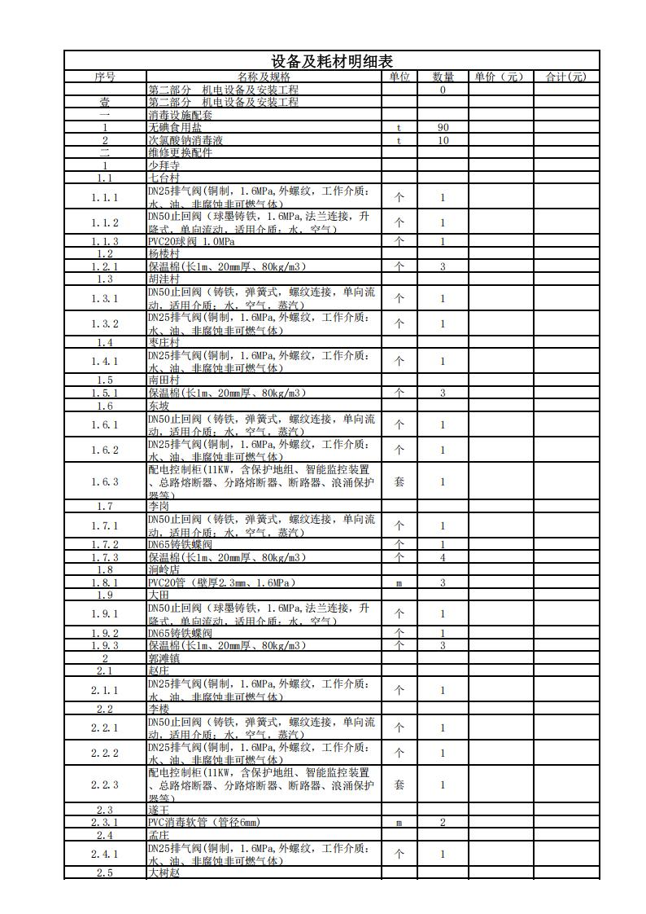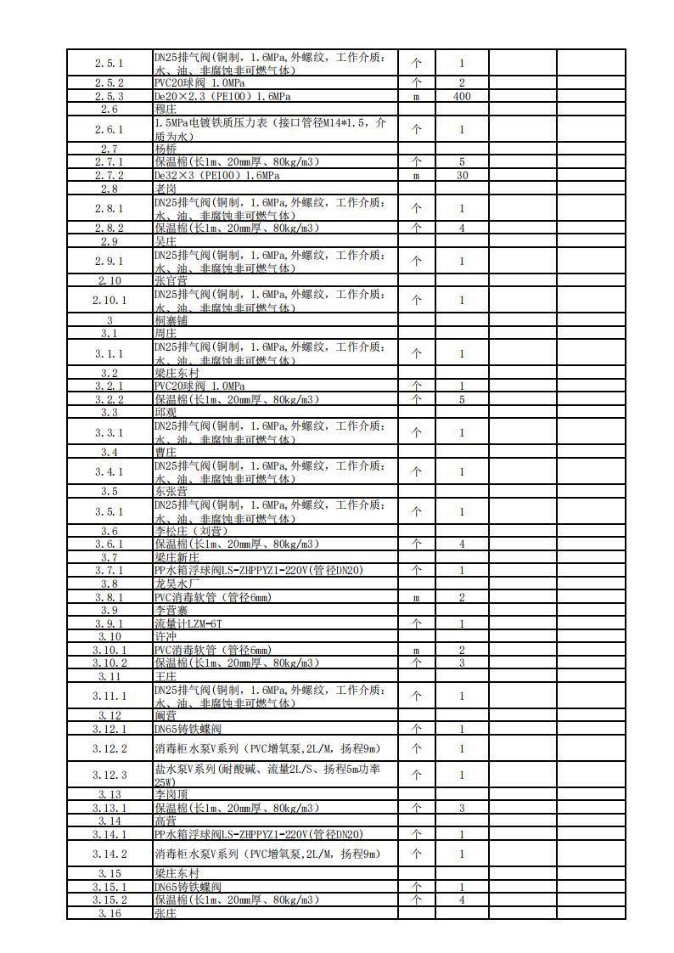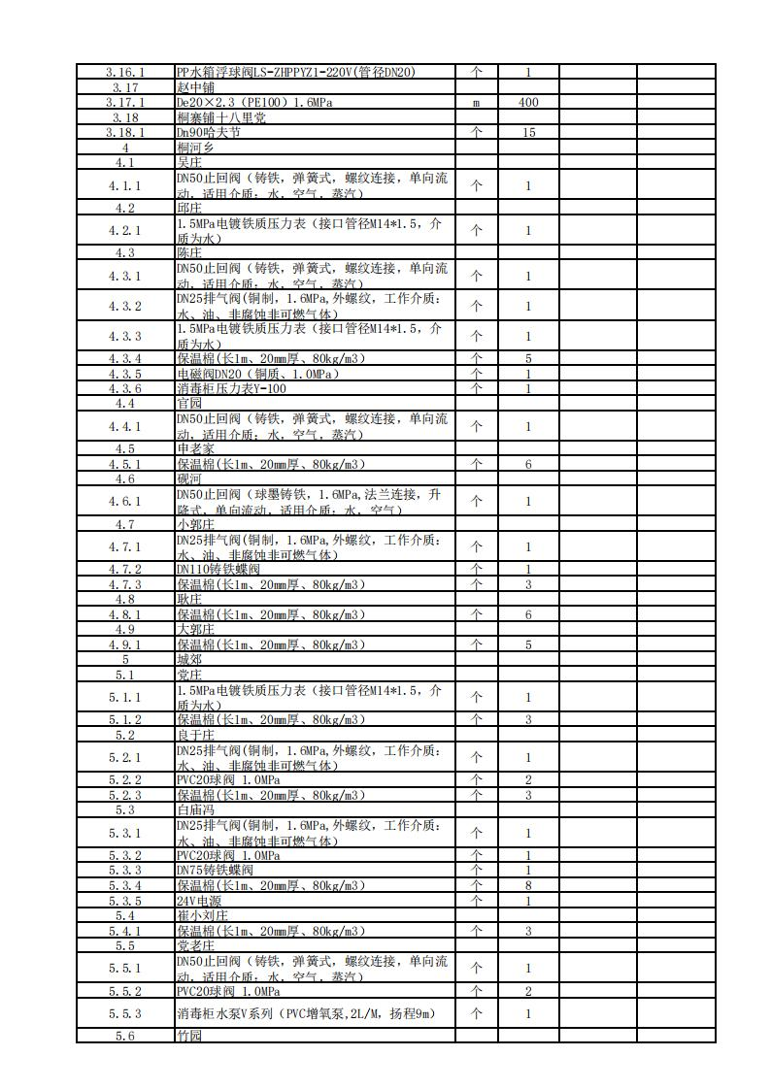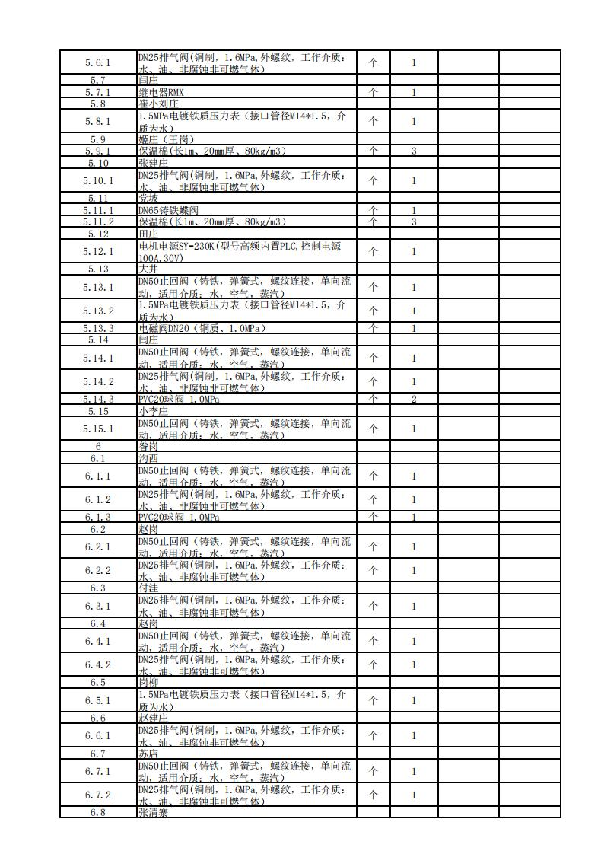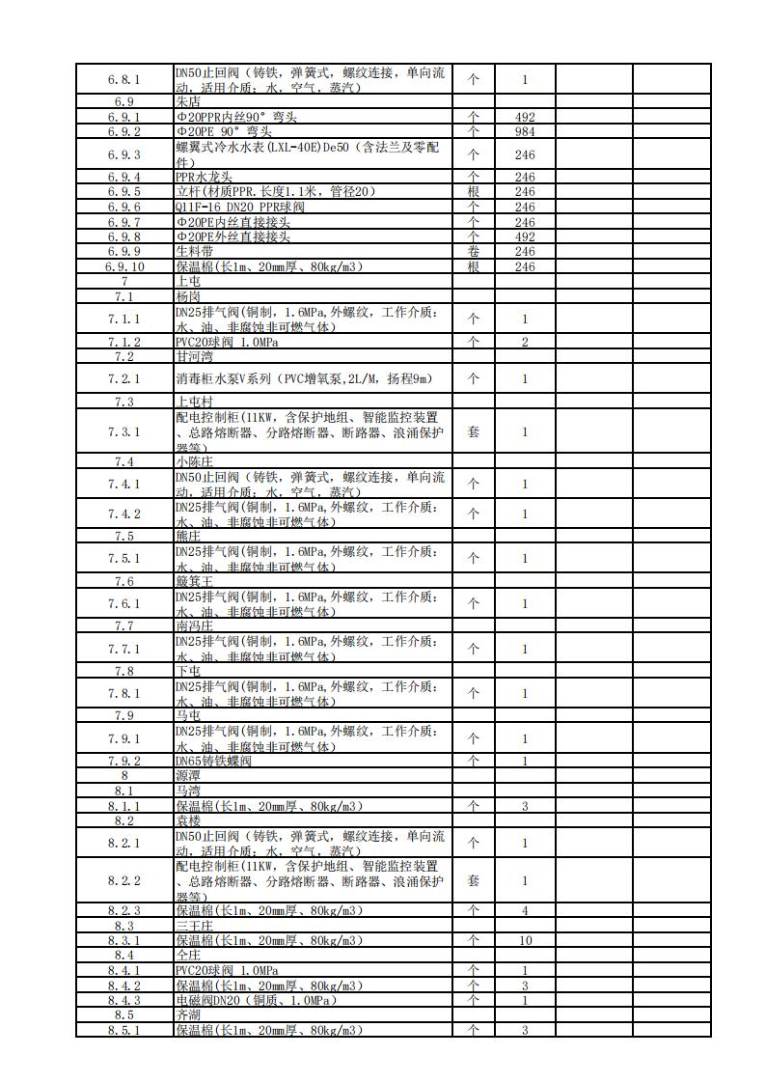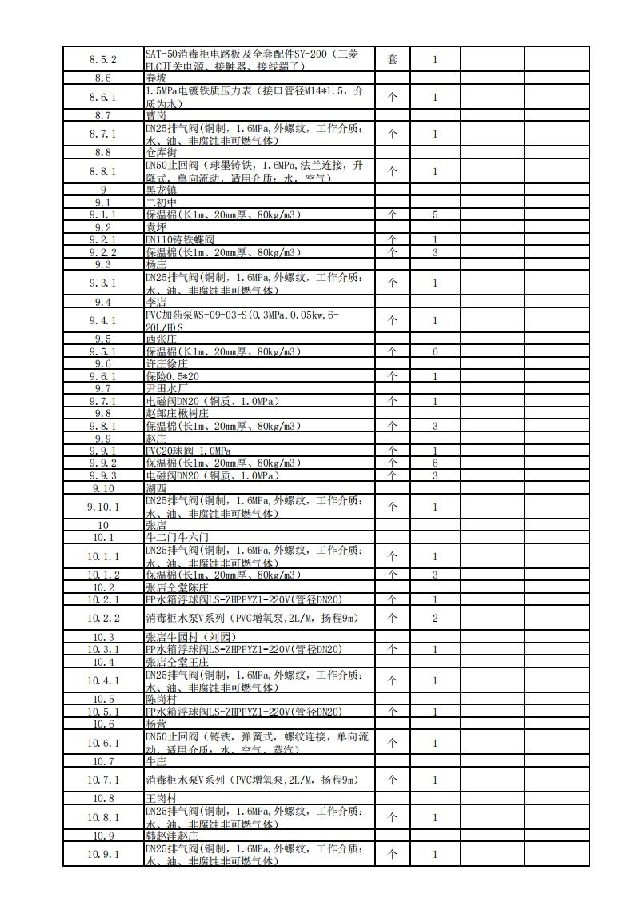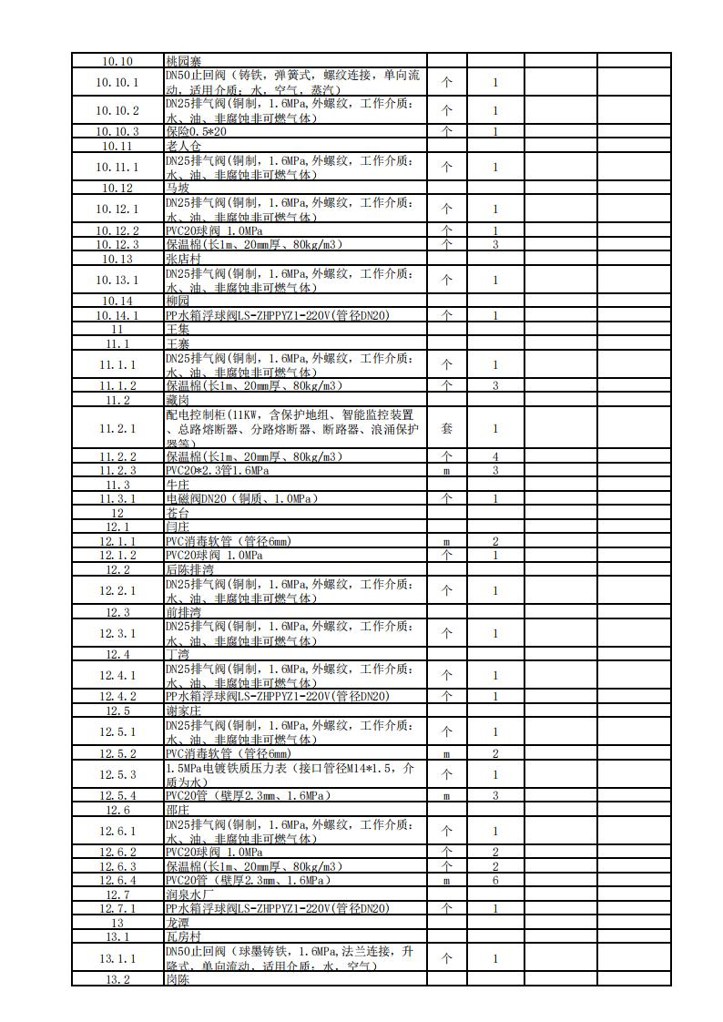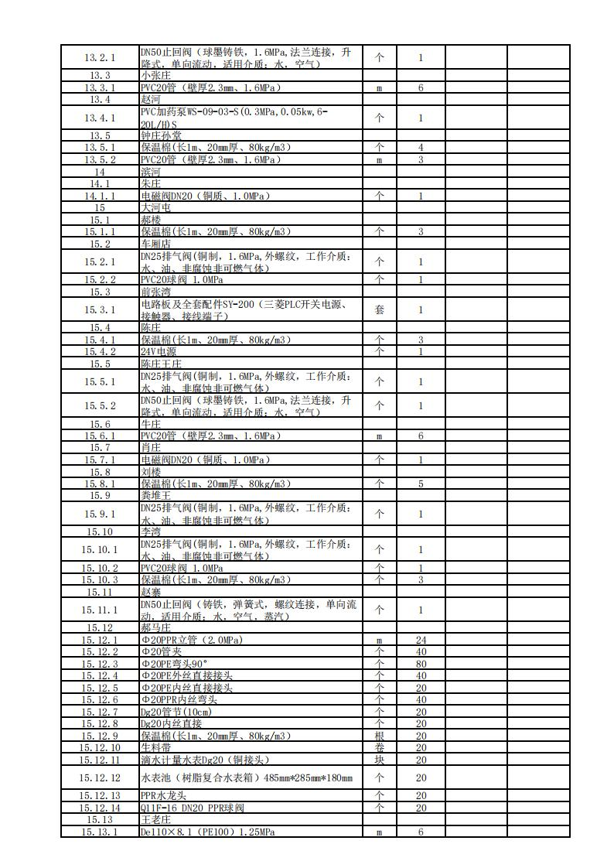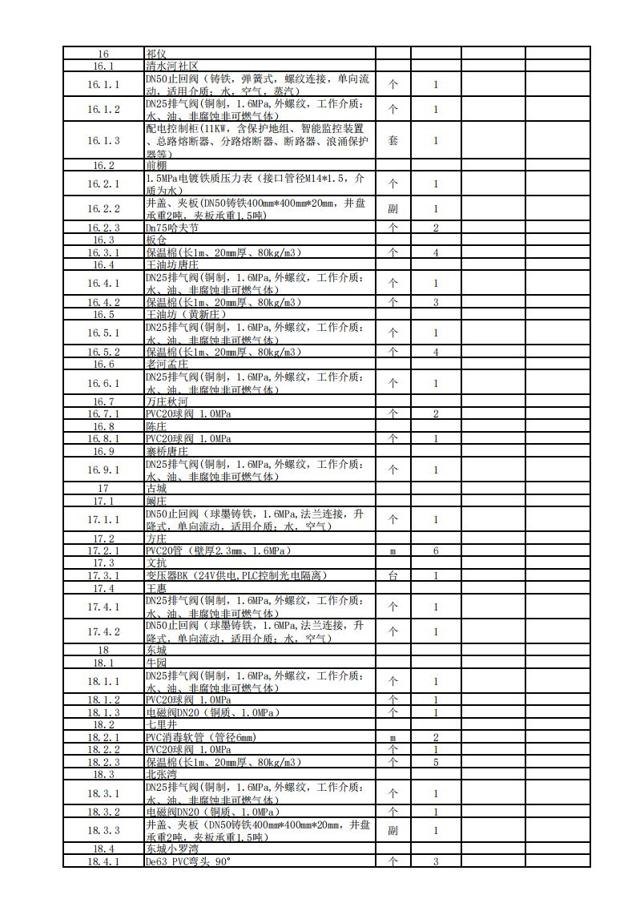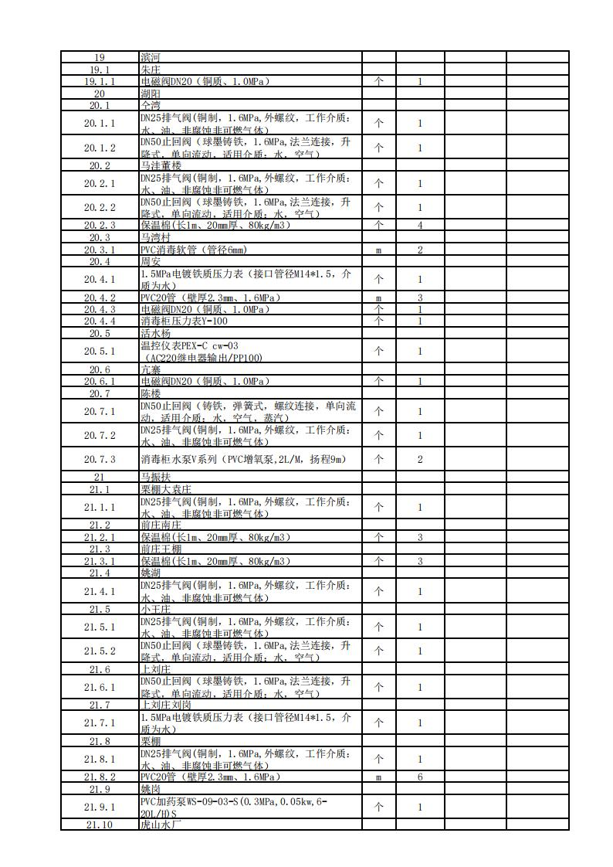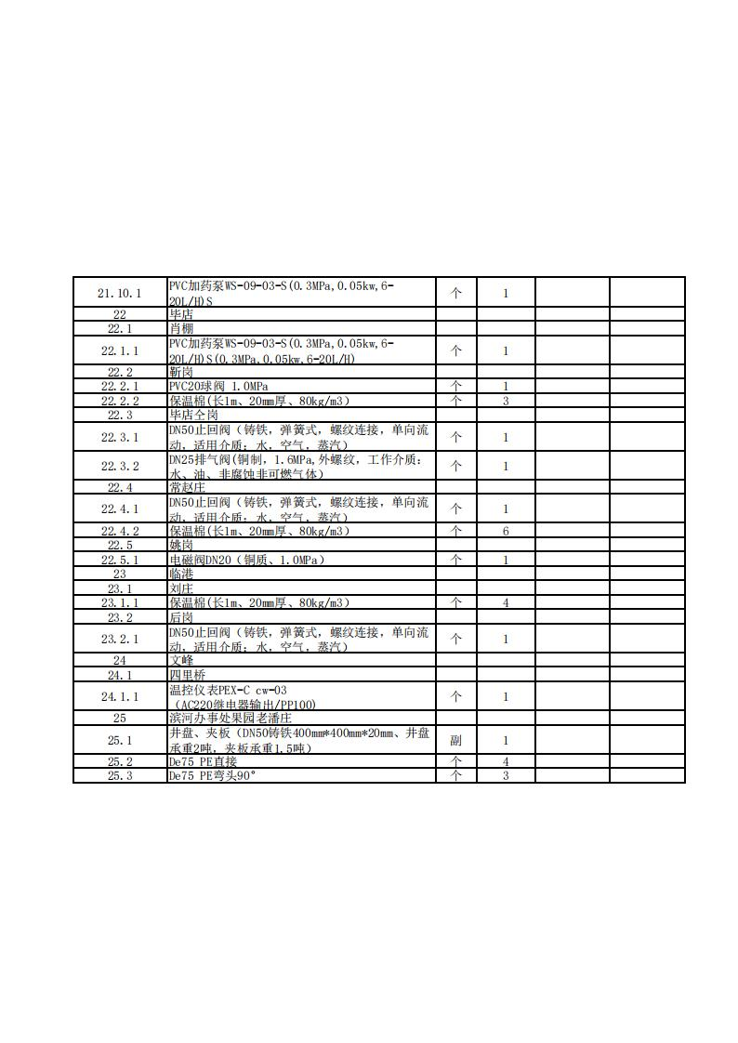

第七章 响应文件格式
项目名称 标段

竞争性磋商响应文件
采购编号：

投 标 人： （电子签章）
法定代表人或授权代表人： （签字或电子签名或打印）
日 期：
目 录
（自拟）

一、投标函及开标一览表

（一）投标函
（采购人名称）：

      - 我方已仔细研究了 （项目名称） 标段竞争性磋商文件的全部内容，愿意以人民币（大写）： 元（小写： 元）的投标总报价，按合同约定实施和完成 设备、材料、各种配件的供货、培训、质保期服务。
      - 我方承诺在投标有效期内不修改、撤销响应文件。
      - 我方已详细研究了竞争性磋商文件的所有内容包括澄清、修改文件（如果有）和所有已提供的参考资料以及有关附件，我方完全明白并认为此竞争性磋商文件没有倾向性，也不存在排斥潜在供应商的内容，我方同意竞争性磋商文件的相关条款。
      - 我方同意按照贵方可能提出的要求而提供与投标有关的任何其他数据或信息。
      - 我方理解贵方不一定要接受最低的投标或任何贵方可能收到的任何投标，并可不作任何解释。
      - 我方投标总报价已包含应向第三方的专利或知识产权所有权人支付的所有相关费用。并保证，买方人在中国境内使用我方提供的货物或服务时，如有第三方提出侵犯其专利或知识产权主张的，所有责任由我方承担。
      - 如我方成交：
（1）我方承诺在收到成交通知书后，在成交通知书规定的期限内与你方签订合同。
（2）随同本投标函递交的开标一览表属于合同文件的组成部分。
（3）我方承诺将保证履行竞争性磋商文件以及其修改文件（如果有的话）中的全部责任和义务，按质、按量、按期完成全部任务。
      - 我方对在本投标函及响应文件中所做的所有承诺承担法律责任。
投 标 人： （电子签章）
法定代表人或其委托代理人： （签字或电子签名或打印）
地址：
网址：
电话：
传真：
邮政编码：
年 月 日

（二）开标一览表
项目名称
所投标段
供应商
投标总报价（元）  （大小写） | 大写：  小写：
质量标准
投标有效期
其他声明
…
备注：1.供应商在响应竞争性磋商文件中规定的实质性要求和条件的基础上，可做出其他有利于采购人的承诺。此类承诺可在本表中予以补充填写。
本表投标总报价应与响应文件中磋商报价表格的合计一致，否则供应商承担被拒标的风险。
供应商： （电子签章）
法定代表人或其委托代理人： （签字或电子签名或打印）
地址：
电话：
传真：
年 月 日

二、法定代表人身份证明
供应商名称：
单位性质：
地 址：
成立时间： 年 月 日
经营期限：
姓名： 性别： 年龄： 身份证号码： 职务：
系 （供应商名称）的法定代表人。
特此证明。

附法人身份证正反面复印件

供应商： （电子签章）
年 月 日

三、授权委托书

本人 （姓名）系 （供应商名称）的法定代表人，现委托 （姓名）为我方代理人。代理人根据授权，以我方名义签署、澄清、说明、补正、递交、撤回、修改 （项目名称） 标段响应文件、签订合同和处理有关事宜，其法律后果由我方承担。
委托期限：自投标截止时间起60天。
代理人无转委托权。
附：法定代表人身份证明

附授权委托人身份证正反面复印件

供应商： （电子签章）

法定代表人： （签字或电子签名或打印）

身份证号码：

委托代理人： （签字或电子签名或打印）

身份证号码：

年 月 日

四、承诺函格式

承诺函

， （发包人名称）：

鉴于 （发包人名称，以下简称“发包人”）接受 （承包人名称，以下称“承包人”）于 年 月 日参加 （项目名称） 标段的投标。我方愿意就承包人履行与你方订立的合同，向你方承诺。
我公司成交后，按竞争性磋商文件和有关规范要求，组建现场管理机构，委派项目负责人全权负责，保证项目负责人到岗，否则，采购人按有关规定处理。

承 包 人： （电子签章）
法定代表人或其委托代理人： （签字或电子签名或打印）
地 址：
邮政编码：
电 话：
传 真：
年 月 日

五、已标价采购清单（设备及耗材明细表）

六、资格审查资料

（一）供应商基本情况表
供应商名称
注册地址 |  |  |  |  | 邮政编码
联系方式 | 联系人 |  |  |  | 电 话
联系方式 | 传 真 |  |  |  | 网 址
组织结构
法定代表人 | 姓名 |  | 技术职称 |  |  |  | 电话
技术负责人 | 姓名 |  | 技术职称 |  |  |  | 电话
成立时间 |  |  | 员工总人数：
营业执照号
注册资金
开户银行
账号
经营范围
备注

（二）近年财务状况表

（三）近年以来完成的类似项目情况表
项目名称
项目所在地
发包人名称
发包人地址
发包人电话
合同价格
供货日期
验货日期
承担的工作
货物质量
项目描述
备注
备注：本表后附合同协议书，每张表格只填写一个项目，并标明序号

（四）近年发生的诉讼及仲裁情况表（近年指2022年1月1日以来）
序号 | 诉讼或仲裁事项 | 诉讼或仲裁中的地位 | 缘由 | 结果 | 备注
一 | 诉讼事项
二 | 仲裁事项

注：1.相关材料复印件在“原件的复印件”中提供。
2.如无诉讼或仲裁事项，请在相应表格内标注“无”。

我方在并充分研究 （项目名称） 标段竞争性磋商文件的全部内容后，我方在此承诺：我方一旦成交，我方提供的货物性能一定不低于竞争性磋商文件的要求。否则，采购人有权向我方索赔直至单方解除合同。
投 标 人： （电子签章）
法定代表人或其委托代理人： （电子签名或签字）
年 月 日

七、技术培训与服务承诺
供应商必须提供但不限于提供以下内容：
1、技术培训、质量保证措施。
2、详细说明售后服务的内容、形式、含免费维修时间、解决质量或操作问题的响应时间、解决问题时间、维修单位名称、地点。
3、该项目所提供的其他免费物品或服务。

八、其他材料
（一）反商业贿赂承诺书（格式）
我公司承诺：
在 采购活动中，我公司保证做到：
一、公平竞争参加本次采购活动。
二、杜绝任何形式的商业贿赂行为。不向国家工作人员、政府采购代理机构工作人员、评审专家及亲属提供礼品礼金、有价证券、购物券、回扣、佣金、咨询费、劳务费、资助费、宣传费、宴请；不为其报销各种消费凭证，不支付其旅游、娱乐等费用。
三、若出现上述行为，我公司及参与投标的工作人员愿意接受按照国家法律法规等有关规定给予的处罚。

投标单位:（电子签章）
公司法定代表人（签字或电子签名或打印）：
法人授权代表（签字或电子签名或打印）：
年 月 日
（二）供应商认为应附的其它材料

竞争性磋商文件要求的和供应商认为应附的其它材料。

九、信用承诺书（投标人范本）
信用承诺书
依据宛发改公管〔2022〕125号文件要求：为营造公开、公平、公正、诚实守信的公共资源交易环境，树立诚信守法的投标人形象，本人代表本单位做出以下承诺；
（一）本单位对所提交的企（事）业单位基本信息、企（事）业负责人、项目负责人、技术负责人、从业资质和资格、业绩、财务状况、信誉等所有资料，均合法、真实、准确、有效，无任何伪造、修改、虚假成分，并对所提供资料的真实性负责。
（二）严格依照国家和河南省关于招标投标的法律法规、规章、规范性文件，参加公共资源招标投标活动，不挂靠、借用、出租、出借、转让资质，积极履行社会责任，促进廉政建设。
（三）自我约束、自我管理，守合同、重信用，不参与围标串标、弄虚作假、骗取中标、干扰评标、胁迫他人投标（放弃中标）、恶意投诉、违约毁约等行为，自觉维护公共资源招标投标的良好秩序。
（四）本单位及项目经办人员信用状况良好，未被列为失信惩戒对象或"老赖""，符合参与公共资源交易活动的相关要求。
（五）本单位不存在被人力资源和社会保障部门列入拖欠农民工工资"黑名单"或因拖欠农民工工资被县级及以上有关行政主管部门限制投标资格之情形，若中标，本单位将自觉落实农民工工资保障的有关措施，及时交纳农民工工资保证金，切实维护农民工权益。
（六）若中标，本单位将在规定的时间内与招标人签订合同并自觉履行合同义务，不转包或违法分包中标项目。
（七）自觉接受政府、行业组织、社会公众、新闻舆论的监督。
（八）本单位自愿接受招标投标综合监督管理机构和有关行政监督部门依法开展的监督检查，积极配合行政监督部门的投诉处理；本单位及项目经办人员如发生违法违规或不良行为，自愿接受招标投标综合监督管理机构和有关行政监督部门依法给予的行政处罚（处理），依法承担赔偿责任和刑事责任，并同意按照相关规定记入本单位及项目经办人员诚信档案或不良行为（信用）记录。
（九）本人已认真阅读了上述承诺，并向本单位员工做了宣传教育。
法定代表人或（委托代理人）签字∶
企业名称（盖章）∶
项目负责人（签字）∶
年 月 日
十、投标承诺函
投标承诺函
致（采购人及采购代理机构）：
我公司作为本次采购项目的供应商，严格遵守政府采购相关法律法规的规定，根据竞争性
磋商文件要求，现郑重承诺如下：
一、具备《中华人民共和国政府采购法》第二十二条第一款和本项目规定的条件：
（一）具有独立承担民事责任的能力；
（二）具有良好的商业信誉和健全的财务会计制度；
（三）具有履行合同所必需的设备和专业技术能力；
（四）有依法缴纳税收和社会保障资金的良好记录；
（五）参加政府采购活动前三年内，在经营活动中没有重大违法记录；
（六）法律、行政法规规定的其他条件；
（七）根据采购项目提出的特殊条件。
二、完全接受和满足本项目竞争性磋商文件中规定的实质性要求，如对竞争性磋商文件有
异议，已经在投标截止时间届满前依法进行维权救济，不存在对竞争性磋商文件有异议的同时
又参加投标以求侥幸中标或者为实现其他非法目的的行为。
三、参加本次招标采购活动，不存在与单位负责人为同一人或者存在直接控股、管理关系
的其他供应商参与同一合同项下的政府采购活动的行为。
四、参加本次招标采购活动，不存在为采购项目提供整体设计、规范编制或者项目管理、
监理、检测等服务的行为。
五、参加本次招标采购活动，不存在和其他供应商在同一合同项下的采购项目中，同时委
托同一个自然人、同一家庭的人员、同一单位的人员作为代理人的行为。
六、参加本次政府采购活动要求在近三年内供应商和其法定代表人没有行贿犯罪行为。
七、参加本次招标采购活动，不存在联合体投标。
八、投标文件中提供的能够给予我公司带来优惠、好处的任何材料资料和技术、服务、商
务等响应承诺情况都是真实的、有效的、合法的。
九、如本项目评标过程中需要提供样品，则我公司提供的样品即为中标后将要提供的中标
产品，我公司对提供样品的性能和质量负责，因样品存在缺陷或者不符合竞争性磋商文件要求
导致未能中标的，我公司愿意承担相应不利后果。（如提供样品）
十、存在以下行为之一的愿意接受相关部门的处理：
（一）投标有效期内撤销投标文件的；
（二）在采购人确定中标人以前放弃中标候选资格的；
（三）由于中标人的原因未能按照竞争性磋商文件的规定与采购人签订合同；
（四）在响应文件中提供虚假材料谋取中标；
（五）采取不正当手段诋毁、排挤其他供应商；
（六）与采购人、其他供应商或者采购代理机构恶意串通的；
（七）投标有效期内，供应商在政府采购活动中有违法、违规、违纪行为。
由此产生的一切法律后果和责任由我公司承担。我公司声明放弃对此提出任何异议和追
索的权利。
本公司对上述承诺的内容事项真实性负责。如经查实上述承诺的内容事项存在虚假，我公
司愿意接受以提供虚假材料谋取中标追究法律责任。
供应商名称：（电子签章）
法定代表人或授权代表：（电子签章）
日期：

十一、中小企业声明函
中小企业声明函(货物)格式
本公司 (联合体)郑重声明，根据《政府采购促进中小企业发展管理办法》(财库(2020)46号)的规定，本公司 (联合体)参加 (单位名称)的 (项目名称)采购活动，提供的货物全部由符合政策要求的中小企业制造。相关企业(含联合体中的中小企业、签订分包意向协议的中小企业)的具体情况如下:
1.(标的名称),属于(采购文件中明确的所属行业)行业;制造商为(企业名称)，从业人员 人，营业收入为 万元，资产总额为 ,属于(中型企业、小型企业、微型企业);
2.(标的名称),属于(采购文件中明确的所属行业)行业:制造商为(企业名称),从业人员 人，营业收入为 万元，资产总额为 万元。属于(中型企业、小型企业、微型企业);
……
以上企业，不属于大企业的分支机构，不存在控股股东为大企业的情形，也不存在与大企业的负责人为同一人的情形。
本企业对上述声明内容的真实性负责。如有虚假，将依法承担相应责任

企业名称(盖章):
日期: 年 月 日

备注:从业人员、营业收入、资产总额填报上一年度数据，无上一年度数据的新成立企业可不填报。
附件：联合体协议书（仅采购人接受联合体标段适用）
联合体协议书
（所有成员单位名称）自愿组成 （联合体名称）联合体，共同参加 （项目名称）采购项目投标。现就联合体投标事宜订立如下协议。

1. （某成员单位名称）为 （联合体名称）牵头人。
2. 联合体各成员授权牵头人代表联合体参加投标活动，签署文件，提交和接收相关的资料、信息及指示，进行合同谈判活动，负责合同实施阶段的组织和协调工作，以及处理与本采购项目有关的一切事宜。
3. 联合体牵头人在本项目中签署的一切文件和处理的一切事宜，联合体各成员均予以承认。
联合体各成员将严格按照竞争性磋商文件、响应文件和合同的要求全面履行义务，并向采购人承担连带责任。
4. 联合体各成员单位内部的职责分工如下： 。

5. 本协议书自所有成员单位法定代表人或其委托代理人签字或盖单位章之日起生效，合同履行完毕后自动失效。
6. 本协议书一式 份，联合体成员和采购人各执一份。

注：本协议书由法定代表人签字的，应附法定代表人身份证明；由委托代理人签字的，应附授权委托书。

联合体牵头人名称： （盖单位章）
法定代表人或其委托代理人： （签字）

联合体成员名称： （盖单位章）
法定代表人或其委托代理人： （签字）

联合体成员名称： （盖单位章）
法定代表人或其委托代理人： （签字）
……

年 月 日

唐河县政府采购合同融资告知函
各供应商：
欢迎贵公司参与唐河县政府采购活动！
政府采购合同融资是河南省财政厅支持中小微企业发展，针对参与政府采购活动的供应商融资难、融资贵问题推出的一项融资政策。贵公司若成为本次政府采购项目的中标成交供应商，可持政府采购合同向金融机构申请贷款，无需抵押、担保，融资机构将根据《河南省政府采购合同融资工作实施方案》（豫财购〔2017〕10号），按照双方自愿的原则提供便捷、优惠的贷款服务。
贷款渠道和提供贷款的金融机构，可在河南省政府采购网“河南省政府采购合同融资平台”查询联系。

告知函
事项 | 时限 | 要求
合同签订 | 中标(成交)通知书发出之日起1个工作日内采购人与供应商签订政府采购合同。 | 采购人应当按照采购文件要求，拟制符合采购项目通知书特点的技术要求，包括采购人与供应商权利义务、验收程序和要求、合同内容、交付时间、付款程序和条件、签订日期、供应商账户信息、违约赔偿和处罚程序、争议处理等内容的合同文本， 经本单位法制审查或集体决策后与供应商签订政府采购合同。
合同备案 | 政府采购合同签订之日起1个工作日内，合同备案并公示。 | 政府采购合同公告备案是法定要求，采购人应及时履行备案手续。采购人应当自政府采购合同签订之日起1个工作日内，登录河南省电子化政府采购系统“合同管理”模块，填写合同基本信息，并上传政府采购合同、中标(成交)通知书、中标结果和成交确认书。政府采购监督管理部门对采购人提交的合同基本信息及上传资料进行审核，审核通过后完成合同备案。
履约验收 | 采购人应该在供应商提出验收申请之日起3个工作日内完成验收，验收完成之日起2个工作日内，合同履约验收公示。 | 政府采购项目供应商履约完成后，应及时向采购人提出验收申请。验收合格的项目，采购人应在验收完成之日起2个工作日内，登录河南省电子化政府采购系统“合同管理”模块下的“合同履约验收”，填写合同、验收基本情况，并上传验收报告和发票在扫描件，保存并提交。 提交合同履约验收后， 打印《唐河县政府采购资金申请表》到政府采购办理支付手续。
资金支付 | 验收合格具备付款条件的项目， 采购人应在3个工作日内将资金支付到采购合同约定的供应商账户。 | 采购人持《唐河县政府采购资金申请表》，按照政府采购合同约定的支付方式、支付时间，及时支付政府采购资金。验收合格具备付款条件的项目，采购人应在3个工作日内将资金支付到采购合同约定的供应商账户

